무궁테라스 2018년 12월 뉴스
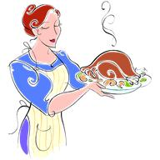
유대인의 명절 하누카(수전절)
예수님이 태어나시기 168년쯤 전에는 이스라엘땅이 수리아(시리아)라는 나라의 통치를 받고 있었습니다. 그런데 이 지역을 다스리던 수리아의 왕은 그 땅의 유대인들을 몹시 핍박을 하였습니다. 성전에서 하나님을 경배하며 하나님께 제사드리는 일체의 예배 행위를 금지시켰고 제우스같은 그리스의 신들을 예루살렘 스룹바벨 성전 안에 들여놓고, 그것 뿐만아니라 유대인들이 부정한 동물이라고 생각하는 돼지를 잡아서 그 머리를 성전 제단에 올려놓고 그것에 절을 하라고 강요를 했습니다. 유대인들에게 이러한 행위는 가장 치욕스럽고 모욕적인 일이었습니다. 그러나 당시 대부분의 유대인들은 마음으로는 분노하였지만 얼마의 시간이 지나자 그런 상황에 타협을 하며 살고 있었습니다. 그러나 이때 도저히 그럴수는 없다고 분노했던 마카비라는 가문이 있었습니다. 그 가문 중에서 유다 마카비 형제들이 주동이 되어, 자기 유대 민족의 야훼 하나님에 대한 신성한 신앙을 보존하기 위해 정복자들을 상대로 전쟁을 시작했습니다. 기원전 164년부터 시작되어 2,3년 동안 치열한 혈전을 벌인 끝에 드디어 유대의 독립을 선언하게 되었고 마침내 더럽혀졌던 성전을 깨끗하게 하여 그 성전에서 하나님께 예배를 드릴 수 있게 되었습니다.
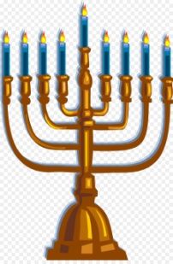
그런데 성전을 회복해서 봉헌하는 날 놀라운 일이 벌어졌습니다. 성전을 탈환한 후 예루살렘 성전 안에 들어가서 승리를 감사하며, 전쟁의 승리보다는 성전의 거룩한 예배를 회복한 것을 감사하며 등잔에 불을 밝히려고 했는데 성전용 거룩한 감람유가 한 병 밖에 없었습니다. 그 한 병 기름은 정확하게 성전 등잔의 불을 하루 동안만 피울 수 있는 양이었습니다. 성전 등잔에 그 한 병 기름을 부었는데, 8일 동안이나 등잔의 불이 꺼지지 않고 계속 타오르는 기적이 일어났습니다.
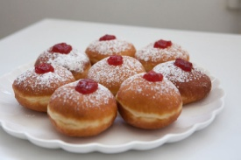
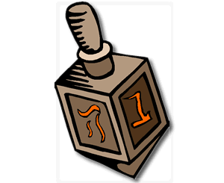
그래서 그 때부터 이 일을 기억하는 수전절이 지켜지기 시작되었고 예수님 시절에도 예수님께서 수전절 명절 때 예루살렘을 방문하신 기록이 있습니다. 지금까지도 유대인들은 하누카 기간에는 8일동안 하누키야 촛대에 불을 하루에 하나씩 켜면서 어둠을 이기고 없어지지 않는 빛, 성전의 거룩한 기름을 기념합니다. 또 쓰비본 이라는 작은 팽이를 돌리며 게임을 하는데 이 팽이의 네 면에는 그 날의 승리와 기적을 기념하는 “기적이 여기 있었다”라는 뜻의 문구가 쓰여 있습니다. 서로 선물을 교환하는 풍습도 있고, 속에 과일 잼이 들어가는 달콤한 도넛스를 먹으며 그 명절의 의미를 기억합니다.
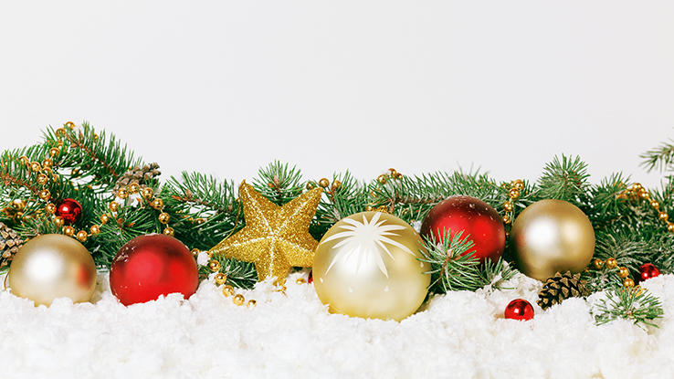
12월에 생신 맞으시는 분
박종만-501호(4일), 배인환-301호 (5일), 정난실-208호(8일),
배진남–406호(10일), 홍재옥-106호(20일), 연수희-517호(21일),
김무웅-408호(30일)

생신 축하 드립니다.
공적부담(public charge) 개정안과 그에 따른 영향
미국의 이민법에는 범죄 이력이 있거나, 기존 이민법을 위반한 기록이 있거나, 독립할 능력이 없어서 사회에 부담을 줄 잠재성이 있으면 해당 이민 신청자의 영주권 신청을 거부할 수 있는 조항이 있습니다. 그런데 최근 미국 대통령은 이 공적부담의 범위를 대폭 늘리는 것을 추진하고 있습니다.
이 법이 시행되면 누구에게 적용되는지, 내용이 어느 정도로 확대되는지 등을 하나센터의 한영운선생님이 오셔서 설명해 드립니다. 시간은 12월4일 화요일 3시입니다.
무궁 35주년 기념파티
올해는 무궁이 35년이 되는 해이어서 온 정성을 다하여 준비하고 있습니다. 우리 무궁 주민 모두가 12월13일 목요일에 함께 모여서 즐거운 파티의 시간을 가집니다. 기념식과 식사가 5시반에 시작됩니다.
무궁공작반의 MC-TV 후원금 모금 바자회
무궁의 공작반 모임에서는 시카고의 MC-TV 방송국을 위한 후원금 모금 바자회를 엽니다. 정성스럽게, 예쁘게 만든 소품들, 성탄 카드, 새해카드 등을 판매하여 수입금 전부를 기부하기로 결정하였습니다. 12월14일 금요일은 MC-TV 방송국에서, 15일 토요일은 무궁에서 진행합니다.
♣ 소셜시큐리티 사무실에서 2019년 수입에 대한 편지가 오고 있습니다. 받으시면 저도 보여주세요. 복사해서 일년동안 수입증명 서류로 사용하겠습니다.
♣ 김선웅 발 전문의 정기진료 : 12월10일 월요일 오전 9시
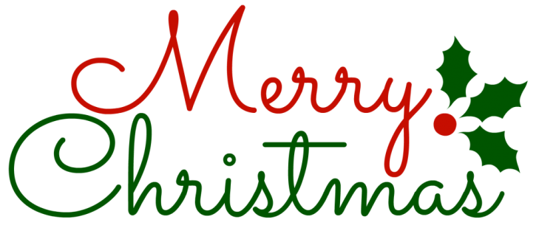
♣ 올해도 하나센터는 12월 25일부터 2019년1월1일까지 사무실 문을 닫기로 결정했습니다. 긴 휴가기간을 가지며 새해를 준비하여, 새해에 새모습을 가지고 1월2일부터 출근하겠습니다.
